Dominika Michcińska

Domowość w moim domu
Czym jest domowość? Czym jest dom? Mieszkając w jednym miejscu od urodzenia nie zadawałam sobie tych pytań. Miejsce, w którym mieszkam i funkcjonuję wydawało mi się oczywiste Dopiero po zaczęciu studiów i przeprowadzce do Warszawy zaczęłam sobie uświadamiać jak ważne jest miejsce, w którym czujemy się jak u siebie i do którego możemy wracać.
W tej pracy zastanowię się nad tym czym jest domowość i w jaki sposób wyrażana jest w moim domu.

Domowość można określić jako coś co w języku angielskim wyraża się za pomocą wyrazów house i home. Tego pierwszego użyjemy mówiąc po prostu o budynku, natomiast home zawiera już ładunek emocjonalny. Nie jest to tylko miejsce, w którym mieszkamy, ale też takie, w którym dobrze się czujemy i jesteśmy do niego przywiązani. To co czyni dom miejscem wyjątkowym jest to, że sami go tworzymy a następnie w nim przebywamy. W trakcie tego procesu, powstaje przestrzeń, która jest niepowtarzalna. Nadaliśmy jej tożsamość, zadbaliśmy o to, żeby była wygodna i bezpieczna. Staramy się, żeby w obrębie domu była możliwość zrealizowania wszystkich najważniejszych potrzeb. Meble i przedmioty nabierają znaczenia sentymentalnego, oprócz pełnienia pewnych funkcji, zawierają w sobie pewne historie, o których myślimy patrząc na nie. Przestrzeń domu jest przez nas wcielana, idąc w nocy do łazienki nie zastanawiamy się dokąd idziemy, nie boimy się, że wpadniemy na jakiś przedmiot. Po jakimś czasie zaczynamy funkcjonować w tej przestrzeni automatycznie. Stanowi to pewnego rodzaju wygodę i ułatwienie, które zaczynamy doceniać dopiero po, np. przeprowadzce.

Kiedy myślę o moim domu i o tym co sprawia, że jest wyjątkowy jest jego historia. Dodatkowo jest ucieleśnieniem historii mojej rodziny. Prababcie od strony taty i mamy pochodziły “zza Buga” i przeniosły się stamtąd na ziemie odzyskane. Budynek mojego domu został zbudowany na fundamentach, które zostały po niemieckim domu. Jako dziecko często słyszałam określenie “poniemieckie”, mówiono tak na drzewa bzu w naszym ogródku lub budynek gospodarczy na terenie podwórka. Do tej pory opowiadane są historie o mężczyźnie, który w latach 80. z Niemiec przyjeżdżał do nas, żeby odwiedzić swoje poprzednie miejsce zamieszkania.
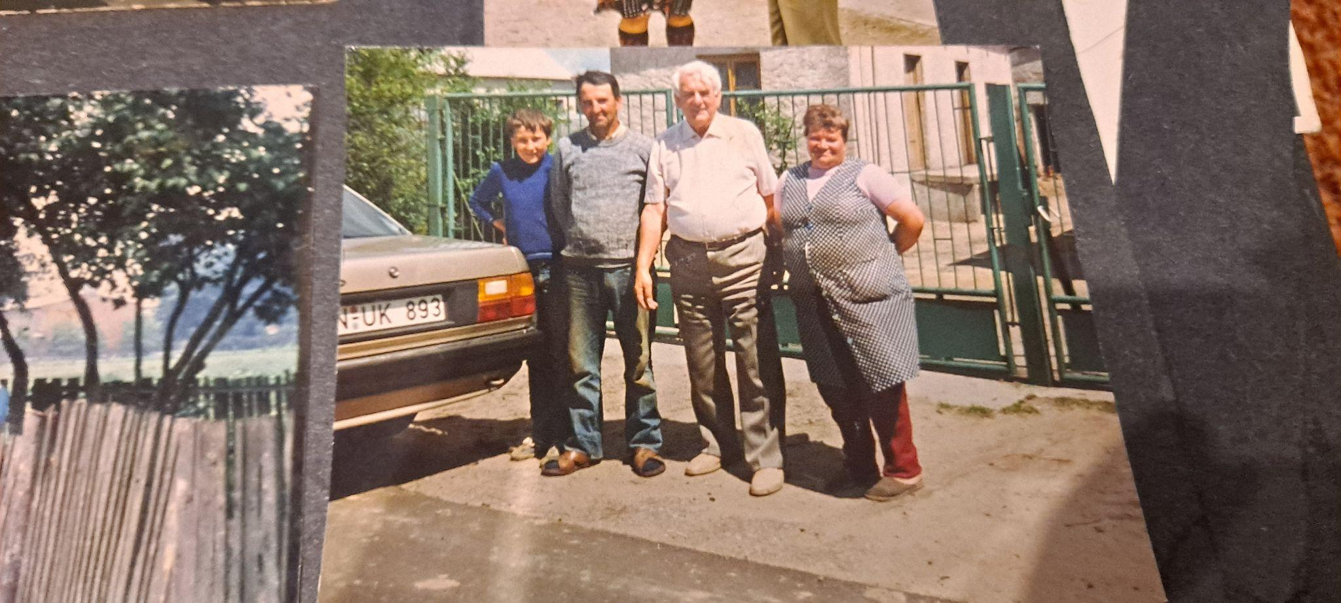
Wychowałam się i mieszkam w domu na wsi. Stąd nieobce mi nazwy pomieszczeń takie jak kuchnia letnia lub sień. Niestety to pierwsze pomieszczenie jest obecne tylko na starych zdjęciach. Natomiast słowo “sień” nadal jest używane przez mieszkańców domu. Jest to pomieszczenie, które oddziela wnętrze domu od dworu. Przechowywana jest w nim także odzież, w której wychodzi się na zewnątrz, obuwie, sprzęt a także konfitury lub jedzenie, które się chłodzi. Pomieszczenie to jest granicą między tym co prywatne a tym co publiczne.
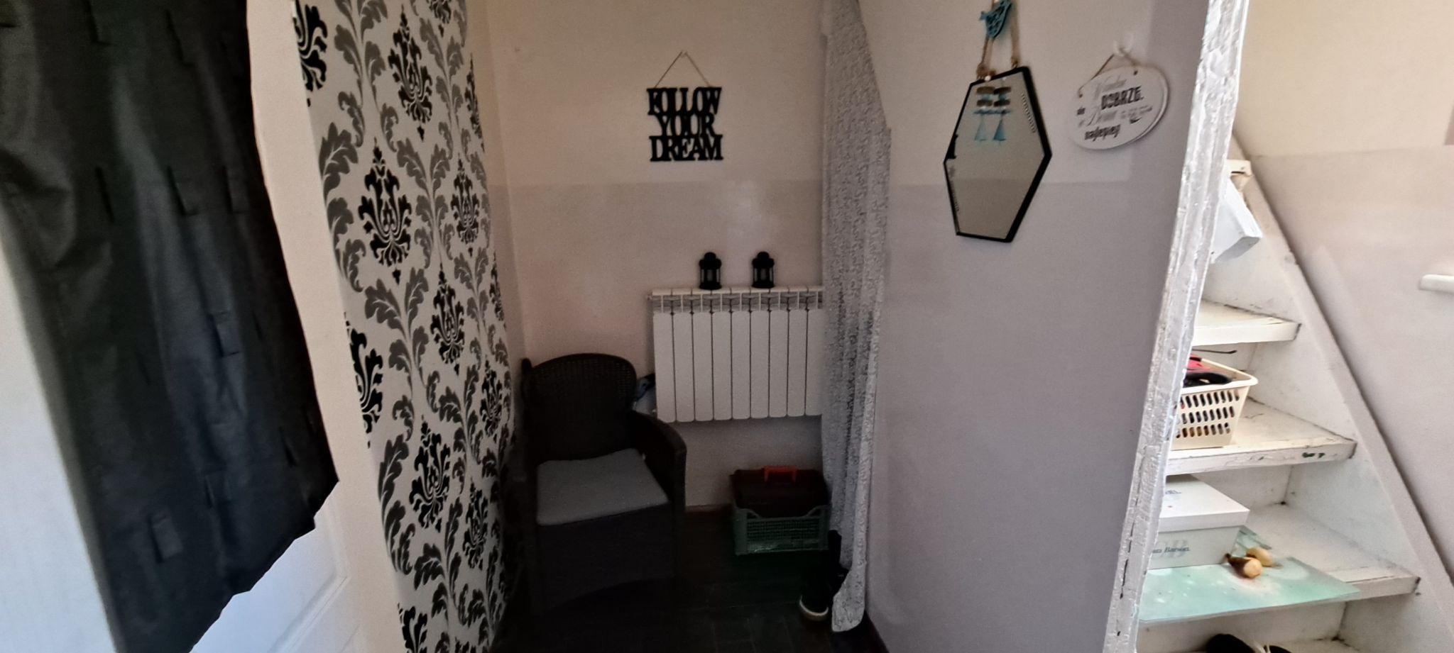

Mimo zmiany miejsca zamieszkania w trakcie roku akademickiego, mój pokój w domu rodzinnym nadal jest miejscem, w którym czuję się najbardziej komfortowo i mogę najpełniej się wyrażać. Możliwe jest to dzięki poczuciu trwałości domu rodzinnego, mam świadomość, że jest on zawsze dla mnie otwarty. To właśnie w tym pomieszczeniu są moje książki, plakaty a nawet rysunki sprzed kilkunastu lat. Dopóki sama nie stworzę własnej rodziny w jakiejkolwiek formie, ten pokój będzie moim punktem odniesienia i gwarancją poczucia bezpieczeństwa. Na przestrzeni dwudziestu lat uzbierały się w nim przedmioty, które razem składają się na moją osobę. Oraz na odwrót, moja osobowość definiuje to jakie przedmioty znajdują się w moim pokoju. Mogą to być książki o tematach, które mnie interesują, oprawione zdjęcia z przyjaciółmi lub proste pamiątki typu bilet do kina. Własny pokój jest także miejscem wyrażania swoich poglądów, w moim przypadku może być to flaga Ukrainy lub mapa Unii Europejskiej, umieszczone przy moim biurku.
Mój pokój nie różni się bardzo od pokoju typowej nastolatki/młodej dziewczyny. Z jednej strony są w nim przedmioty, które wymieniłam wcześniej, które umieściłam tam jako osoba dorosła, ale oprócz tego znajdują się tam także pamiątki z dzieciństwa (w tym obrazki religijne) lub pluszaki o znaczeniu sentymentalnym.
Mieszkając w innym miejscu w trakcie roku akademickiego nie czuję potrzeby zmiany przestrzeni, w której mieszkam, ponieważ mam świadomość, że za parę miesięcy będę musiała się wyprowadzić i “zniszczyć” te dekoracje. Czuć w tym wszystkim brak stabilności i komfortu, który z niej wynika.
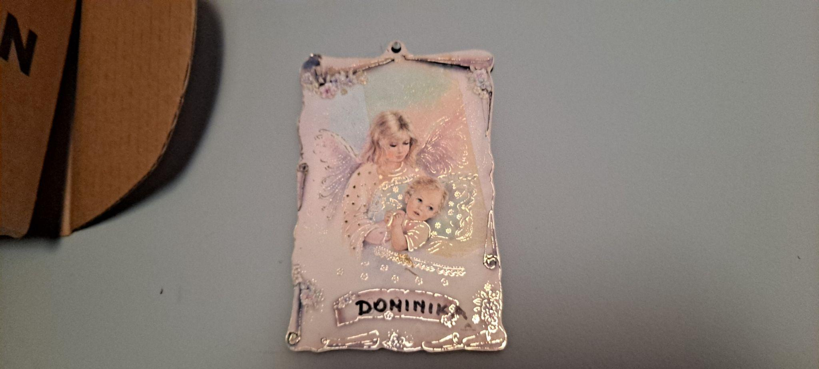

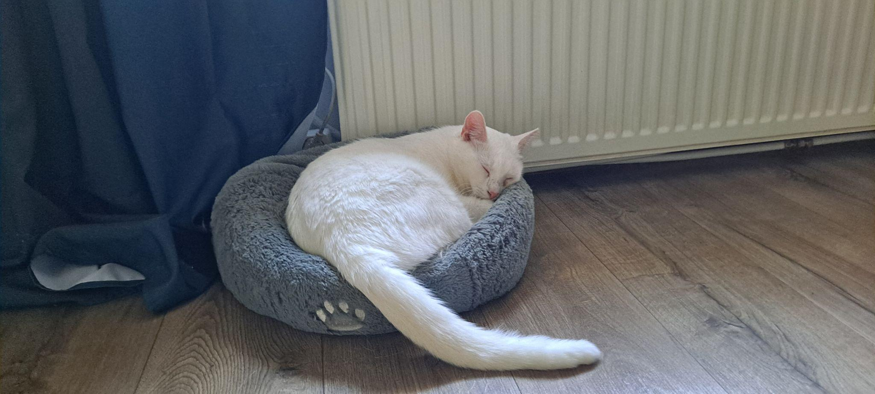
Kolejnym czynnikiem, który nadaje szczególnego znaczenia mojemu domowi jest nasze zwierzę. Saba jest dwuletnim kotem o białym umaszczeniu i bez wątpienia można go nazwać pełnoprawnym członkiem rodziny.
W traktowaniu kota pojawiają się elementy antropomorfizacji, jest on żartobliwie przez rodziców nazywany ich dzieckiem i tak naprawdę nie ma żadnych ograniczeń. Może spać z nami w łóżku, chodzić po meblach, w tym, tych kuchennych. Jednak antropomorfizacji kończy się kiedy coś zbije, nie można go za to obwiniać, ponieważ jest “tylko” kotem i nie rozumie, że to złe zachowanie. Z obecnością kota pojawiają się napięcia, kiedy odwiedzają nas członkowie rodziny, którzy po prostu nie lubią tych zwierząt lub dzieci, które się ich boją. Obecność kota jest widoczna, a “jego” przedmioty znajdują się wśród tych “naszych”. Oprócz zabawek i legowisk, czyli przedmiotów, które reprezentują te przyjemniejsze aspekty mieszkania ze zwierzęciem; są również miski z jedzeniem i kuweta, czyli przedmioty służące załatwieniu potrzeb tych mniej przyjemnych. Mimo tego, że przedmioty z drugiej grupy znajdują się w kuchni, żaden z członków rodziny, nie czuje się obrzydzony. Dzielenie się z pupilem jedzeniem jest czymś normalnym. Wiem, że takie zachowanie jest niezrozumiałe dla wielu ludzi, którzy nie posiadają zwierząt, jednak u mnie, Saba jest uważany za jednego z nas.
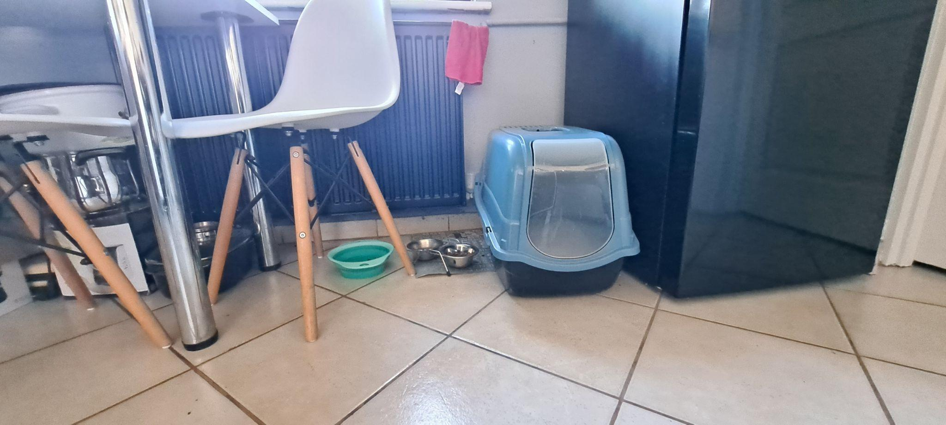
To jak ważne jest przekształcenie budynku, w którym mieszkamy w dom mogą obrazować tabliczki powieszone w salonie i sieni, na których są teksty podobne do słynnych home sweet home lub wszędzie dobrze, ale w domu najlepiej. Dla mojej mamy ważne jest dekorowanie przestrzeni i jej ciągłe ulepszanie. Wliczają się w to remonty, przemeblowania, nowe dekoracje. Mimo że mieszka w tym domu od dwudziestu lat, nadal czuje potrzebę kreowania przestrzeni, która będzie najlepiej odpowiadała jej i całej rodzinie.
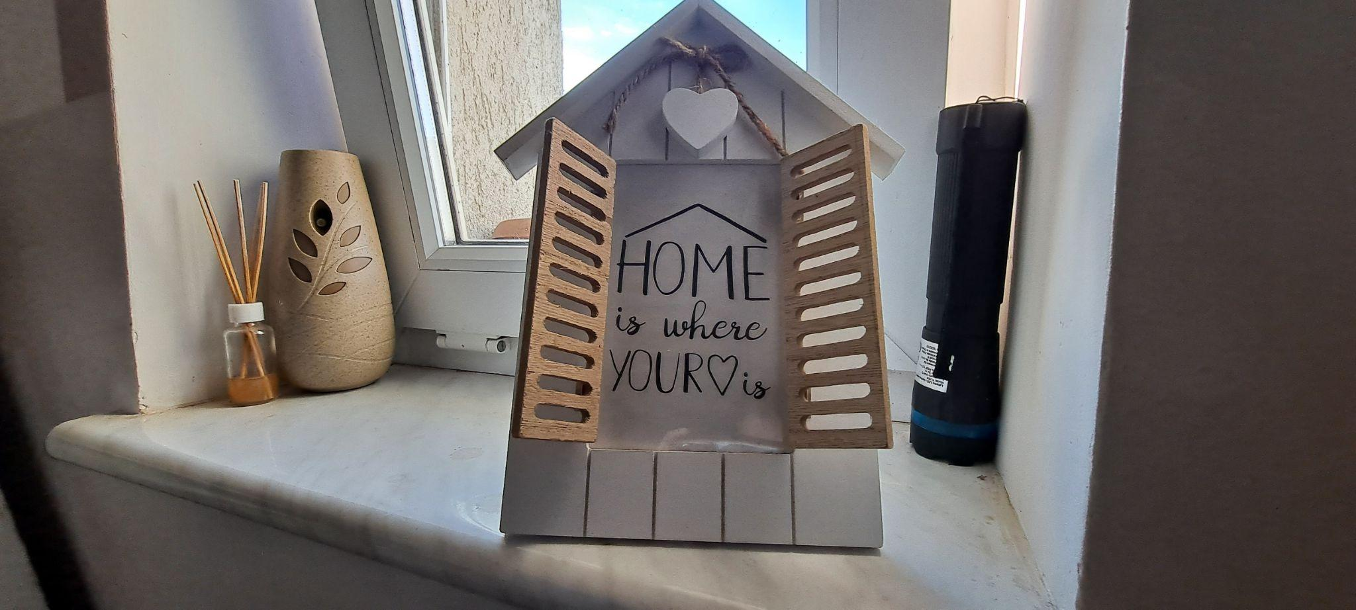
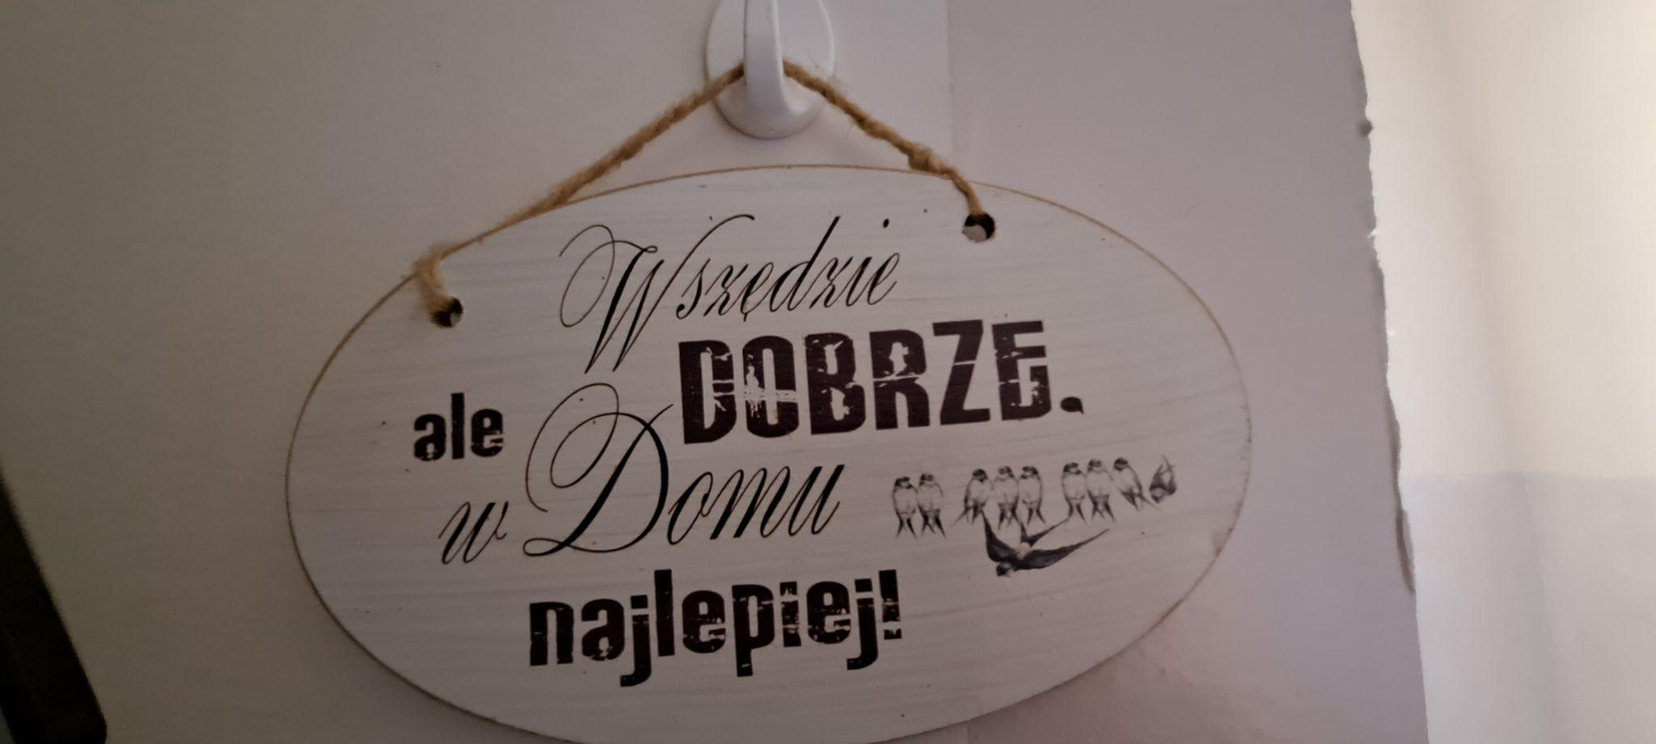
Kolejną przestrzenią, która “należy” głównie do mamy jest ogródek, czyli część podwórka, która jest widoczna od ulicy, czyli pełni funkcję reprezentatywną. Jednak różne rośliny można spotkać na całym podwórku. Dodatkowo na jego obszarze znajduje się kapliczka, o którą dbamy.
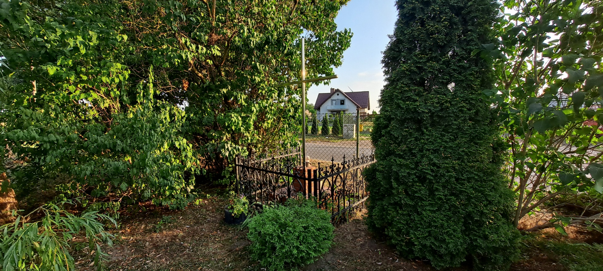

Istnieją pewne uniwersalne czynniki, które składają się na dom i robią z niego niepowtarzalne miejsce, w którym chcemy mieszkać i spędzać czas. Oprócz tego, każdy z mieszkańców i rodzina jako całość dodają do nich coś swojego. W tej pracy przedstawiłam co według mnie czyni mój dom miejscem, które mogę nazwać “moim” i jest dla mnie wyjątkowe.

BIBLIOGRAFIA
- Joanna Bielecka-Prus, Wycieczka po pokoju nastolatki: praktyki prezentacji przestrzeni prywatnej w wideoblogach [w:] Socjologia zamieszkiwania, red. Łukasiuk, Jewdokimow, Warszawa 2014
- Grażyna Woroniecka, Oswajając obcego… Zwierzę domowe w mieszkaniu [w:] Socjologia zamieszkiwania. Narracje, dyfuzje, interwencje, red. Łukasiuk, Jewdokimow, Warszawa 2016
- Łukasiuk M., Jewdokimow M., Niedom. Socjologiczna monografia mieszkań migracyjnych, Warszawa 2012
- Zdjęcia własne

